JULIO

RESUMEN ESTADISTICO

INDICADORES PORTUARIOS

DATOS PRELIMINARES

Oficina de Planificación-Estadísticas

Teléfono (506) 2-79-90-370 o telefax 2795-26-61 Apartado postal 1320 Limón, CR

COMENTARIOS

Se presenta en el cuadro No.1, 2 Y 3 el comportamiento del Complejo Portuario en general y por separado de los puertos de Limón y Moín respectivamente a JULIO del año 2012.

En este, se resume los resultados de los principales indicadores portuarios, comparado con los años del 2008, 2009,2010 y 2011.

Es importante señalar que el análisis de este resumen se refiere al comportamiento general del complejo portuario Limón Moín al mes de JULIO del año 2012 con relación al mismo periodo del año 2011 según el cuadro No.1.

La información a este mes fue extraída de la base de datos de JAPDEVA el 27/08/2012. El sombreado en amarillo en estos cuadros significa que datos preliminares y que podrían cambian en el futuro.

CUADRO 1

CUADRO 2

CUADRO 3

Al mes de JULIO del 2012, se observa una disminución de 114 naves con respecto a las naves atracadas en el mismo periodo del año 2011, baja producida por una disminución de 90 naves mercantes y la disminución de 24 naves cruceros.
La disminución de las naves cruceros en gran medida se debe a diferentes factores externos e internos que han afectado esta actividad: Aumento del petróleo: Para economizar combustible las navieras han cambiado sus destinos a países más cercanos. Grandes Inversiones: La Royal Caribbean ha hecho grandes inversiones en infraestructura (terminales) en Honduras y Panamá lo que ha hecho que sus itinerarios cambien hacia esos países. Impacto de la crisis económica mundial: Ha hecho que se ofrezcan otros destinos a Europa , Asia y Suramérica a precios muy cómodos y ofreciendo grandes y nuevos atractivos en cuanto a los barcos pasajeros.
La disminución de las naves mercantes en los últimos meses se debe en gran parte a cambios en la logística de transporte que utilizan las navieras para disminuir sus costos. Las empresas exportadoras más grandes como (Cobal (chiquita), Standard (dole), Del Monte) utilizan menos de sus naves propias (Chiquita, Dole) y subcontratan otras navieras para que transporten su carga (Agencias Unidas, Maersk, Fyffes, XL, Marfret, Amborsur).
La modalidad que más ha disminuido sus naves es la de los bananeros, indicador que coincide con la disminución del banano que se observó en el primer semestre de este año.

Gráfico No.1-a

Gráfico No. 1-b
En el gráfico 1-c se observa que del total de las naves arribadas a este mes del 2012, el 54% fueron atracadas en el Puerto de Moín y el otro 46% fueron atracadas en el Puerto de Limón.
Grafico 1-c

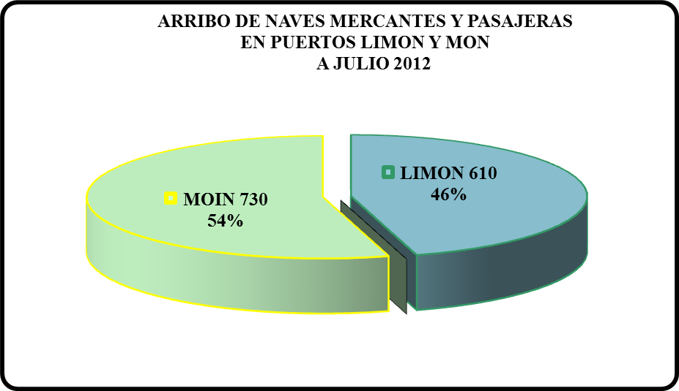

Los dos gráficos siguientes son complemento del anterior, el grafico 1-d informa que de todas las naves pasajeras atracadas al mes de JULIO del 2012 el 95% o sea 41 naves cruceras fueron atracadas en Limón, EL 5% en Moín con 2 naves. Del total de las naves mercantes en el grafico 1-e el 56%,632 naves fueron atracadas en Moín y el 44% 490 naves en Limón.

Grafico 1-d Grafico 1-e

Tráfico de Carga: El complejo Portuario movilizó a este mes del 2012 21.595 toneladas MÁS que lo movilizado en el mismo periodo del año 2011.
Del total de la carga que se movilizó, el 53%, 3.434.899 toneladas, se refiere a carga embarcada y el 47%, 2.635.350
toneladas a la carga desembarcada.
Las exportaciones tuvieron una variación absoluta de 76.904 toneladas MAS que lo exportado en el mismo periodo del año 2011; en cuanto a las importaciones sin tomar en cuenta lo del petróleo disminuyeron en 3% o sea 46.861 toneladas; las importaciones de petróleo y sus derivados DISMINUYERON en 8.448 toneladas, -1% menos, todo comparado con el mismo periodo del año anterior.

GRAFICO 2

Del gráfico 2-a es importante mencionar que del total de la carga que se movilizó en el
complejo portuario al mes de JULIO del 2012, casi tres cuartas partes, el 72%,4.371.676
toneladas de la carga se trasegaron en el puerto de Moín y el 28% 1.698.575 toneladas,
en Limón.
Gráfico No. 2-a

En el gráfico 2b se aprecia por tipo de modalidad, el transporte de la carga total (origen y
destino) a los puertos de Limón y Moín.

Gráfico No. 2-b

En el grafico 2c se muestra la participación porcentual por modalidad del total de la carga que se movilizó en el complejo portuario.

Gráfico No. 2c

El grafico 2d muestra el comportamiento de la movilización de la carga por Compañías
Estibadoras.
Las compañías estibadoras movilizaron alrededor de un 78% 4.752.589 toneladas de la
carga que se manejó en el complejo portuario Limón Moín. El resto 1.317.658 está
compuesto por la carga que se moviliza en los Graneleros líquidos, petroleros Y gaseros
entre otros.

Del total de la carga que movilizaron las estibadoras, el 66% la movilizaron:

Cadesa 27%, Coopeunitrap con 23 y Anfo con 16%, el 34% que resta de la carga

se encuentra repartida entre las estibadoras Serporatlas, Anfo, Caribe, Coopeutba y Limonense.
Gráfico No. 2-d
En los gráficos 2-e y 2-f se observa la carga movilizada por los principales productos
De importación y exportación que se movilizan en el complejo Portuario LIMON-MOIN
Comparada con la carga del mismo periodo del año 2011.
Se observa que de todos los productos de importación que trasegaron por este complejo
portuario, el papel, el hierro, el petróleo y los vehículos aumentaron el trasiego. El hierro
en especial ha aumentado su importación debido al repunte que está teniendo el sector de
la construcción en Costa Rica, se espera un aumento atípico en este año de la importación
de este producto porque Arcelor Metal procesadora del hierro en Costa Rica ampliará sus
ventas a la empresa constructora del Canal de Panamá.
De todos los principales productos de exportación solo las plantas y frutas frescas, no
incrementaron su trasiego.
Grafico 2-e
Grafico 2-f

En el cuadro 4 se observa el comportamiento de la exportación del banano movilizado

Por el complejo portuario y una comparación de los últimos seis años. Se observa que

al mes de julio 2012 las exportaciones del banano aumentaron en 205.599 un 19%

toneladas con respecto al mismo periodo del año anterior. Incluye lo movilizado en los

puertos de Limón y Moín.

Según proyecciones de la Corbana se espera para este 2012 movilizar 105.0 millones de

cajas, alrededor de 2.0 millones de toneladas, dato similar al 2011.
CUADRO NO. 4

En cuanto a los cuadros 5 y 6 se presenta un resumen del comportamiento de la piña y el melón
en los últimos seis años. Al mes de junio la exportación de la piña obtuvo una variación porcentual
de -3%, o sea 23.587 toneladas menos que lo movilizado en el complejo portuario en el mismo
mes del 2011.
Cuadro N.5

La exportación de Melón obtuvo una variación porcentual de 10% más o sea 7.052 toneladas
más que lo movilizado en el complejo portuario en el mismo periodo del 2011.
Los datos de la piña y el melón son tomados de la información suministrada por el
departamento de documentación en Moín a junio del 2012. Esto por cuanto la información
no se encuentra segregada en la Base de datos de Japdeva.
Es importante mencionar que las cifras de la piña y melón corresponden únicamente a lo
Movilizado por el puerto de Moín, el puerto de Limón no presenta datos segregados de estos
productos.
Cuadro No. 6

En el cuadro No. 7 se observa el comportamiento de la importación del petróleo y sus
Derivados, movilizado por el complejo portuario y una comparación de los últimos seis años.
Se observa que a este mes de julio del 2012 las importaciones de este producto aumentaron en 56.083, 4% toneladas más comparado con en el mismo periodo del año anterior.

Movimiento de Contenedores y Furgones. En el grafico 3 de la carga contene-

rizada, se observa un aumento de las unidades y los teus en 28.212 y 54.829 respectivament y la carga con una disminución de -7.150 to todo comparado con el mismo periodo del año 2011.
GRAFICO No. 3

En el Gráfico 3-a Se observa que del total de las unidades movilizadas (contenedores),

un 62% trasegaron por el puerto de Moín y un 39% por el puerto Limón.

Gráfico No. 3-a

En el gráfico 3-b se observa la segregación de las unidades contenerizadas al mes

de JULIO del año 2012, comparadas con el 2011. Es importante mencionar que las unidades

refrigeradas y en tránsito forman parte del total de las unidades vacías y cargadas que trasegaron por el complejo portuario. Las unidades refrigeradas, en tránsito, llenas y vacías aumentaron en 26443, 4838, 2103 Y 26109 respectivamente.

La cantidad de contenedores vacíos que se importan, no recompensa los contenedores llenos que están saliendo llenos.

Gráfico No. 3-b

TASAS DE OCUPACION

En el cuadro 8 se observa el comportamiento de la tasa de ocupación por puestos de atraque de
Limón y Moín. Teóricamente (donde se toman en cuenta todos los puestos que trabajaron carga)
la tasa a JULIO fue de 59%, Operacionalmente( donde solo se toman en cuenta los puestos que
más volumen de carga manejan) la tasa reflejó 70%, siendo en la terminal de Limón, el puesto 4.3
que contribuyó a este aumento con 75% y en Moín el 5-6 con 76%.
Teóricamente la tasa de ocupación aumento el tiempo atracado en alrededor de 7 puntos más
con respecto al mismo periodo del año anterior.
El aumento se debió al incremento del 2% de la carga movilizada en la terminal de Limón y factores
Internos como la huelga pasada, poca disponibilidad de puestos de atraque , y a buques que miden
más de 180 metros que por su tamaño disponen de más espacio, haciendo que se forme el efecto
cola de otros buques que necesitan atracar al mismo tiempo.
Cuadro No.8

COMENTARIOS DE OTROS INDICADORES

Tiempo Puerto, Estadía y Espera

El tiempo de permanencia de los buques en los puestos de atraque en horas (T. Estadía)

al mes de JULIO del 2012 registró un aumento de 449 horas .

En cuanto al tiempo total que transcurre desde el arribo de buque hasta su atraque en un puesto,

en horas (T. Espera) aumentó en 8.830 horas equivalente a un 45% incremento que se viene

dando por causa de factores internos y naturales que en conjunto a la huelga del mes de

junio aumentaron el tiempo de espera; aumento de 2 horas promedio en Limón y 4 horas

promedio más en Moín, todo comparado con el año anterior.

Tonelaje Registro Bruto:

A este mes del año 2012, se observó una disminución de 1.869.969 toneladas menos de registro

bruto, con respecto al mismo periodo del año 2011.

Metro Eslora por hora:

La eslora registró una disminución de 15.632 metros 7%, en comparación con el mismo mes del

año 2011.

EN GENERAL

El aumento de algunos de los indicadores portuarios por servicios a la carga en gran parte se le
atribuyen al aumento de las 28.212 unidades de contenedores que aumentaron con respecto al año
anterior.

Así mismo, la disminución en algunos indicadores por servicios a las naves (esloras y TRB,
entre otros) se le atribuyeron a la disminución de las 114 naves entre mercantes y cruceros que no
Atracaron en los puestos del complejo portuario Limón-Moín.

